ASVenezia, Avogaria di Comun, prove di età per magistrati, registro 176-8, pag. 144.

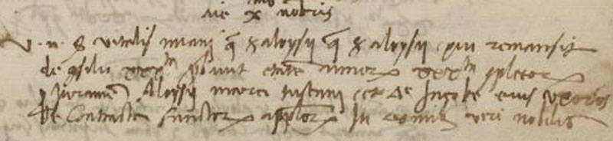

10.11.1531
MDXXXI die X.mo novembris
Vir nobilis Vitalis Miani q. ser Aloysii q. ser Aloysii qui remansit de consilio XXX.ta probavit etatem annorum XXX.ta complectorum per juramentum Aloysii Marci Zustani consiliarii et Jacobae eius uxoris de Contrastis similiter appellatorum in de (?) veri nobilis.

